10 мифов о женском алкоголизме
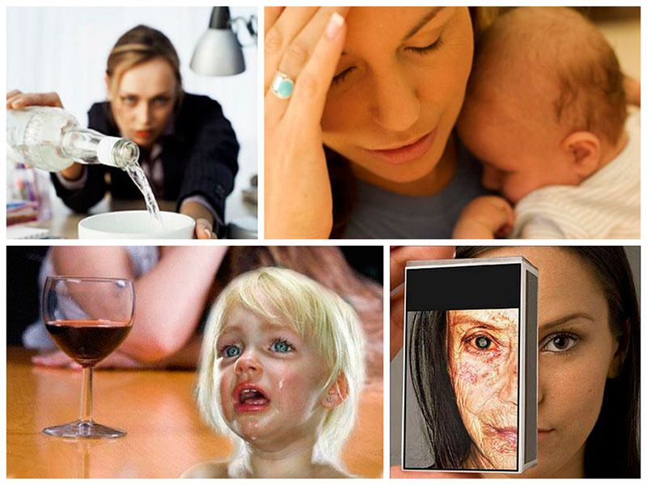

Если женщина не согласна с близкими, которые говорят ей, что она пьет слишком много или часто, это верный признак того, что у нее развивается алкогольная зависимость. Однако на фоне детей, не расстающихся с пивом, и вечной борьбы за мужей-пьяниц спивающиеся дамы как-то теряются, поэтому распространенные заблуждения о жертвах "зеленого змия" живут и способствуют тому, что женский алкоголизм набирает обороты.

МИФ 1: Женщины спиваются на почве душевной травмы

Существует мнение, что данное суждение в корне неверно. Природа женщины такова, что травма есть у каждой. И даже если причин для переживаний (муж бросил или ребенок умер) нет, она все равно придумает себе трагедию. Женщины склонны драматизировать ситуацию, но причина алкоголизма не в этом. В конце концов, после войны многие женщины не дождались мужей, сыновей, братьев, они остались одни, но не спились, а, наоборот, пытались сделать что-то хорошее. Предпосылки женского алкоголизма - в не решении реальных проблем. Наркология стыдливо замалчивает роль опьянения в жизни человека, а оно рвет жесткую связь между внутренним состоянием и реальностью, дает человеку то, с каким намерением он входил в состояние опьянения. Кто-то пьет с намерением успокоиться и успокаивается, а кто-то - чтобы завестись, и взвинчивается. Этот настрой происходит и сознательно, и подсознательно. Женщина выпивает, чтобы получить определенное душевное состояние. Без алкоголя жизнь кажется ей постной, а когда она выпьет - ей становится интересным то, что в трезвом состоянии не интересует. Состояние опьянения порождает чувство жизни. Когда она переносит значимую жизнедеятельность в состояние опьянения, то начинает пить систематически и становится алкоголиком. А дальше уже подключаются биология, физиология и развивается алкоголизм.

МИФ 2:Дорогой и качественный алкоголь безвреден

ВКУС, цвет, цена - это вопрос десятый. Одни "заводятся" в подворотне дешевым пивом и паленой водкой, другие - французским коньяком и ликерами в загородном коттедже. Мэрилин Монро спивалась шампанским, Элизабет Тейлор - шотландским виски, Эдит Пиаф - коньяком. Главное - это доза, систематичность и потребность в опьянении. Состояние опьянения лишает женщину самокритичности, изменяет ее мироощущение. Ей кажется, что она просто хорошо проводит время за бокалом дорогого напитка, а на самом деле уже пьет.

МИФ 3:Алкоголички спят под забором и бомжуют

ПЬЮТ и королевы, и нищие. Аристократки прошлого века пили в парикмахерских, у портных и прятали спиртное в прическу. Дно у каждой свое. Но пьяных бомжих мы видим на улице, а упившаяся бизнес-леди или жена нового русского отсыпается дома. На диагнозе это не отражается. Причина алкоголизма многих успешных женщин в том, что они все время хотят чувствовать свою значимость, получать признание еще и еще. Для актрисы, которой дали премию, через неделю этот факт успешности уже ничего не значит. Человек, ищущий признания, не знает в этом пределов. Проблема в том, что алкоголизм неизменно приводит к деградации, и талант тонет в рюмке, а слава остается в прошлом. Тогда уже опьянение оказывается единственной возможностью почувствовать себя на высоте.

МИФ 4:Существует "безопасная" доза алкоголя, от которой не сопьешься

УСЛОВНО безопасная доза для женщины действительно существует: две единицы алкоголя в день. Одна единица - это 125 мл вина крепостью 9% или 0,5 литра пива. Однако когда в бокале оказывается вино крепостью 12%, два раза его наполнить - и это уже три единицы. Наши дамы не пытаются вникать в математические тонкости и наливают что выставлено на стол, поэтому, по статистике, 25% молодых женщин регулярно пьют в два раза больше нормы. Многие впадают в заблуждение, будто достаточно не перевалить за 14 единиц в неделю, поэтому ходят абсолютно трезвыми всю неделю, а в выходные наверстывают упущенное. На самом деле единовременное употребление больших доз спиртного намного опаснее для организма и быстрее вызывает привычку, чем нечастое употребление малых доз.

МИФ 5:Алкоголички - редкость

УВЫ! Женщины пьют, и еще как. Но в их голове прочнее сидят образ зеленого страшилища с бутылкой из школьного учебника по биологии и мужские фразы о том, как омерзительна пьяная женщина. Женский алкоголизм скрытый. Мужчина выпьет сто грамм и хочет, чтобы все это видели. Женщина, наоборот, постарается свое опьянение скрыть: побрызгается духами, будет заботливо хлопотать вокруг вернувшегося с работы мужа. Был даже случай, когда муж подал жалобу на врача, который поставил его жене диагноз "алкоголизм", потому что ему самому даже не приходило это в голову.
Заметить, что жена, сестра или дочь стала прикладываться к бутылке, все же не так сложно. И дело не в запахе, его можно перебить. Пьющая женщина грубеет, у нее меняется характер, появляются брутальность, стервозность, нечестность. Она становится более раздражительной, эгоистичной, пренебрегает отношениями с близкими ради застолья, возможности пообщаться и выпить. Когда женщина испытывает чувство вины за свое пьянство, она, наоборот, слишком усердствует со своей заботливостью, суетливостью, сентиментальностью. Если заподозрили близкого человека в алкоголизме, ни в коем случае не пытайтесь ее обвинять, разоблачать, тем более что она все будет отрицать. Нужна тактика косвенных намеков: вот та спилась, как это ужасно, а эта, наоборот, перестала пить и выглядит намного лучше. Важно выработать в ней желание лечиться, без которого все ваши ухищрения все равно окажутся бесполезными.

МИФ 6:К бутылке прикладываются в основном дамы бальзаковского возраста

АЛКОГОЛИЧКИ в последнее время заметно помолодели - к наркологам попадают даже 13-летние пациентки. Американская актриса Дрю Бэрримор успела пролечиться в реабилитационной клинике еще до того, как достигла совершеннолетия. Алкоголизмом может заболеть любой при систематическом употреблении спиртного - два раза в неделю и чаще, когда питие становится системой: выходные - надо выпить, после работы или учебы - заглянуть в бар. Если человек начинает пить систематически, он заболеет алкоголизмом. Когда - это уже вопрос генетики и возраста женщины. Дозу психотропного вещества (а алкоголь тоже можно отнести к ним) рассчитывают не по массе тела, как остальные препараты, а по возрасту. Так что молодая сопьется быстрее пенсионерки. К тому же у женщины организация нервной системы такова, что она сопьется быстрее мужчины. Хотя сроки весьма и весьма условны, считается, что путь мужчины к алкоголизму занимает десять лет, женщины - полгода-два.

МИФ 7:Женский алкоголизм неизлечим

АЛКОГОЛИЗМ относится к числу хронических заболеваний, точно так же, как сахарный диабет или бронхиальная астма, поэтому об излечении врачи никогда не говорят. Их цель - добиться ремиссии заболевания, в случае с алкоголизмом - трезвого образа жизни. Алкоголичку нельзя вернуть в то состояние, в котором она была до того, как начала пить, но вполне реально помочь ей стать трезвенницей, которая не употребляет спиртных напитков и не нуждается в состоянии опьянения. Женщинам, как и мужчинам, больше всего мешает вылечиться отсутствие желания. Больные часто приходят к врачам не для того, чтобы по-настоящему лечиться, а чтобы нормализовать свой психосоматический статус (снять неприятные ощущения) и решить проблемы в семье ("я же пошла лечиться"). Особенность женского алкоголизма в том, что у больных преобладает аффект, который быстро вытесняет из сознания все неприятное. Например, психотерапевт работает с ней над тем, чтобы она осознала свою болезнь, а она через полчаса беседы все вытеснит, аффективно переработает и скажет, что все это ерунда. Наркологи жалуются, что женщины почти всегда попадают к ним в запущенном состоянии. Из страха перед позором они так долго могут скрывать свое пьянство, что до лечения дело доходит, только когда прятаться уже невозможно и диагноз "алкоголизм" написан на лице. А эффективность лечения, как и при других болезнях, напрямую связана с тем, насколько своевременно оно было начато.

МИФ 8:Алкоголь придает сексуальности

ВОЗДЕЙСТВУЯ на определенные рецепторы мозга, спиртное в небольших (!) дозах усиливает у женщины сексуальное влечение, раскрепощает ее, делает веселой и остроумной. Однако у многих мужчин подвыпившая дама вызывает куда меньше интереса, чем трезвая. Это происходит на физиологическом уровне: женщина к нему со всей своей страстью, ему вроде бы тоже хочется, но противно. К тому же опьянение, освободившее даму от комплексов и стыдливости, приводит к полной потере критики и неразборчивости в сексуальных контактах. Лишившись контроля над своим поведением, она запросто может проснуться в постели незнакомого мужчины.

МИФ 9:Спиртное помогает справиться со стрессом

ЭТО полуправда, потому что изначально верное утверждение возвели в догму и забыли о главном - умеренном потреблении, которое ни в коем случае не должно становиться закономерностью: стресс - время выпить. В малых дозах алкоголь действует как стимулятор, позволяет снять напряжение и расслабиться. В больших дозах действие "лекарства" меняется на прямо противоположное, и алкоголь "работает" как депрессант, подавляя интерес к жизни и яркость красок. Привычка прикладываться к бутылке, чтобы снять стресс, - самое верное средство пристраститься к алкоголю, потому что сначала алкоголизм формируется как психическая зависимость и только потом - как физиологическая и биохимическая.

МИФ 10:Алкоголь полезен для здоровья

ОДНО из самых опасных заблуждений, потому что алкоголь полезен в дозе, ровно в два раза меньше дозы безопасной, то есть один бокал вина в день или четверть литра пива в день. В этих рамках удерживаются единицы, и уж тем более, мало кто обращает внимание на то, что именно пьет. В лечебных целях (для снижения уровня холестерина в крови) подходят только красное вино и качественная (!) водка. Все прочие напитки потреблять под лозунгом "пьем, чтобы не болеть" бессмысленно и опасно.
Вред алкоголя куда более очевиден, чем его польза. На злоупотребление спиртным реагируют центральная нервная система (нейроны быстро разрушаются, женщина быстрее деградирует, опускается), печень (развиваются гепатиты, цирроз), сердце (кардиопатия, кардиосклероз), желудочно-кишечный тракт, нарушается менструальный цикл, нередко бывают выкидыши, наступает ранняя менопауза. Быстро увядает кожа, дама на глазах стареет и теряет женственность. О воздействии спиртного на плод беременной или кормящей алкоголички не приходится и говорить. У пьющих женщин дети рождаются с так называемым алкогольным синдромом плода, который у каждого второго малыша сопровождается пороками сердца, аномалиями в развитии органов, нарушениями психики, дефектами зрения, слуха, речи. Впитывая алкоголь с молоком матери, дети отстают в росте, весе и фактически в колыбели становятся алкоголиками, в дальнейшем повторяя судьбу матери.

